UNIVERSIDAD MARIANO GÁLVEZ DE GUATEMALA
Facultad de Ingeniería en Sistemas de Información y Ciencias de la Computación

ANÁLISIS DE SISTEMAS II
Ing. Richard David Ortíz Sasvin

APLICACIÓN DE LSP — TRASLADOS, ALTAS Y LIBERACIÓN DE CAMAS

Nombre: Esaú Abimael de la Cruz Mendoza
No. de Carné: 1890-21-13279
Correo: edelacruz@miumg.edu.gt
Repositorio: https://github.com/00AbiMendoza/uml-asii-08-traslados-altas-camas
Rama: feature/lsp-traslados-altas-liberacion-camas
Etiqueta: entrega-lsp-asii-08-v1.0

13/08/2026
Guastatoya, El Progreso, Guatemala

ÍNDICE

El índice se actualizará automáticamente en Microsoft Word.

1. Introducción
El presente trabajo desarrolla una mejora de diseño para el módulo ASII-08 — Traslados, altas y liberación de camas. El análisis se concentra en el flujo de traslado interno o alta hospitalaria de un paciente y en la liberación consistente de la cama de origen.
La actividad aplica el principio de sustitución de Liskov (LSP) para evaluar si las operaciones de traslado y alta pueden utilizarse mediante una abstracción común sin producir comportamientos incompatibles. Para demostrarlo se definen requisitos funcionales y no funcionales, criterios de aceptación, invariantes compartidas, un diseño previo con problemas de sustituibilidad y un diseño posterior que corrige dichas deficiencias.
La evidencia se conserva mediante fuentes editables PlantUML, documentos de trazabilidad, historial Git, declaración de uso de inteligencia artificial y una guía de preparación para la defensa oral. Todos los ejemplos académicos utilizan datos exclusivamente ficticios.

2. Alcance y asignación individual
La asignación individual corresponde al módulo:
ASII-08 — Traslados, altas y liberación de camas.
El flujo evaluado es:
Traslado o alta del paciente con liberación consistente de cama.
El principio SOLID asignado es:
Liskov Substitution Principle (LSP).
El alcance comprende:
- definición de RF y RNF;
- formulación de criterios de aceptación;
- identificación de invariantes comunes;
- representación del diseño antes de aplicar LSP;
- representación del diseño después de aplicar LSP;
- justificación de responsabilidades;
- identificación de dependencias;
- evidencia técnica verificable;
- evidencia Git;
- declaración transparente del uso de IA;
- preparación para defensa oral.
No forma parte del alcance implementar un sistema hospitalario productivo ni utilizar datos clínicos reales.

3. Requisitos y criterios de aceptación
Los requisitos fueron organizados específicamente para el flujo de traslado y alta.
Los requisitos funcionales cubren, entre otros aspectos:
- validación de una admisión activa;
- autenticación y autorización;
- aislamiento por tenant;
- liberación consistente de la cama origen;
- continuidad de la admisión durante un traslado;
- validación y ocupación de la cama destino;
- cierre de la admisión durante el alta;
- transición de la cama liberada hacia limpieza;
- atomicidad de los cambios principales;
- auditoría y trazabilidad del resultado.
Los requisitos no funcionales contemplan:
- consistencia transaccional;
- seguridad;
- aislamiento multitenant;
- control de concurrencia;
- sustituibilidad;
- mantenibilidad;
- trazabilidad;
- protección de datos.
Cada requisito posee un criterio de aceptación verificable. El detalle completo se encuentra en:
trazabilidad/lsp-rf-rnf-criterios.md
En el documento final se incorporará la tabla detallada de RF, RNF y sus respectivos criterios de aceptación.

Matriz detallada de trazabilidad
ID | Requisito funcional | Criterio de aceptación
RF-LSP-01 | El sistema debe permitir ejecutar una operación únicamente sobre una admisión activa. | Dada una admisión activa del tenant actual, cuando se solicita un traslado o alta autorizado, el proceso puede continuar. Si la admisión está cerrada o no existe, no se modifica ningún dato.
RF-LSP-02 | El sistema debe validar identidad, autorización y tenant antes de modificar la admisión o las camas. | Una solicitud sin autenticación, permiso suficiente o con un tenant diferente debe ser rechazada antes de ejecutar cambios.
RF-LSP-03 | Tanto el traslado como el alta deben liberar consistentemente la cama de origen. | Al finalizar cualquiera de las dos operaciones, la cama de origen deja de estar ocupada por el paciente y queda en estado limpieza.
RF-LSP-04 | El traslado interno debe conservar activa la admisión. | Después de un traslado exitoso, la admisión continúa activa y queda asociada con la nueva cama.
RF-LSP-05 | El traslado interno debe ocupar únicamente una cama destino disponible y válida. | La cama destino debe ser distinta de la cama origen, pertenecer al tenant actual y encontrarse disponible; al confirmar el traslado pasa a ocupada.
RF-LSP-06 | El alta hospitalaria debe cerrar la admisión. | Después de un alta exitosa se registra la fecha y la información de egreso, y la admisión deja de estar activa.
RF-LSP-07 | Una cama liberada no debe pasar directamente a disponible. | Después de un traslado o alta, la cama origen permanece en limpieza hasta que se confirme su sanitización.
RF-LSP-08 | La operación debe ser atómica respecto de los cambios principales. | Si falla la actualización de la admisión, cama origen, cama destino o historial requerido, todos los cambios de la operación deben revertirse.
RF-LSP-09 | El sistema debe registrar trazabilidad de las operaciones aceptadas y rechazadas. | Cada intento relevante conserva al menos tipo de operación, resultado, usuario, tenant y referencia ficticia de las entidades afectadas.
RF-LSP-10 | El sistema debe devolver un resultado coherente con el tipo concreto de operación. | El traslado informa continuidad de la admisión y nueva cama; el alta informa cierre de la admisión. En ambos casos se informa que la cama origen quedó en limpieza.
ID | Requisito no funcional | Criterio de aceptación
RNF-LSP-01 | Consistencia transaccional. | Ninguna ejecución debe dejar una admisión y sus camas relacionadas en estados parciales cuando ocurre un error antes de confirmar la transacción.
RNF-LSP-02 | Seguridad y autorización. | Todas las operaciones requieren autenticación y autorización antes de modificar información del módulo.
RNF-LSP-03 | Aislamiento multitenant. | Una operación solo puede consultar o modificar admisiones y camas pertenecientes al tenant autenticado.
RNF-LSP-04 | Control de concurrencia. | Dos solicitudes concurrentes no deben confirmar la asignación de la misma cama destino a admisiones diferentes.
RNF-LSP-05 | Sustituibilidad del diseño. | Cualquier implementación concreta aceptada por el contrato común de disposición del paciente debe respetar las precondiciones, poscondiciones e invariantes comunes sin obligar al consumidor a identificar el subtipo para corregir su comportamiento.
RNF-LSP-06 | Mantenibilidad. | Las reglas exclusivas del traslado y del alta deben permanecer en sus implementaciones correspondientes, evitando condicionales externos que contradigan el contrato común.
RNF-LSP-07 | Trazabilidad. | Las operaciones y errores relevantes deben poder relacionarse con su usuario, tenant, momento y resultado utilizando únicamente datos ficticios en la evidencia académica.
RNF-LSP-08 | Protección de datos. | Diagramas, pruebas, documentación y evidencia no deben incluir información clínica identificable ni credenciales reales.

4. Fundamento del principio LSP
Liskov Substitution Principle forma parte de los cinco principios SOLID.
Para esta actividad, LSP se interpreta como la necesidad de que una implementación derivada pueda utilizarse a través del contrato de su abstracción sin provocar un comportamiento incompatible con las expectativas definidas para dicha abstracción.
Aplicado al módulo ASII-08, no es suficiente declarar que Traslado y Alta pertenecen al mismo flujo. Para utilizar una abstracción común deben existir garantías compartidas que ambas operaciones puedan cumplir.
Una implementación concreta puede agregar reglas propias, pero no debe contradecir las garantías que el consumidor espera del contrato común.
Por ello, la evaluación de LSP se realiza considerando:
- precondiciones;
- poscondiciones;
- invariantes;
- responsabilidades;
- comportamiento del consumidor;
- necesidad o ausencia de condicionales por subtipo.
La fuente obligatoria utilizada para fundamentar el principio es MVP Cluster, en su material sobre principios básicos del diseño de software.

5. Diseño antes de aplicar LSP
El diseño inicial utiliza una abstracción denominada:
SalidaPaciente
Esta abstracción representa de forma demasiado específica el concepto de salida y supone que toda operación debe:
- cerrar la admisión;
- liberar la cama origen;
- dejar la cama directamente disponible;
- finalizar el proceso hospitalario.
Se consideran inicialmente dos clases derivadas:
- AltaPaciente;
- TrasladoPaciente.
El alta puede cumplir la expectativa de cerrar la admisión, aunque la disponibilidad inmediata de la cama continúa siendo una regla incorrecta porque la cama debe pasar primero por sanitización.
El problema principal se manifiesta en TrasladoPaciente.
Un traslado interno:
- no debe cerrar la admisión;
- mantiene activa la hospitalización;
- necesita una cama destino;
- debe validar la disponibilidad de esa cama;
- cambia la cama destino a ocupada;
- deja la cama origen en limpieza.
Por lo tanto, el traslado contradice varias expectativas de la abstracción SalidaPaciente.

Problema de sustituibilidad
Si el coordinador recibe un objeto declarado como SalidaPaciente, espera que cualquier implementación respete el contrato de dicha abstracción.
Con el diseño anterior, el consumidor tendría que reconocer específicamente un traslado para modificar el comportamiento:
if operacion es TrasladoPaciente:
mantener admision activa
validar cama destino
ocupar cama destino
else:
cerrar admision
Esta necesidad de identificar el subtipo evidencia que la abstracción no representa correctamente las garantías compartidas.
El diseño genera además riesgos de consistencia, entre ellos:
- cierre incorrecto de una admisión durante un traslado;
- disponibilidad prematura de una cama;
- lógica condicional dependiente del subtipo;
- mayor acoplamiento entre coordinador e implementaciones concretas.
El archivo editable que representa este diseño es:
diagramas/lsp-diseno-antes.puml
Su representación visual corresponde a:
diagramas/lsp-diseno-antes.png

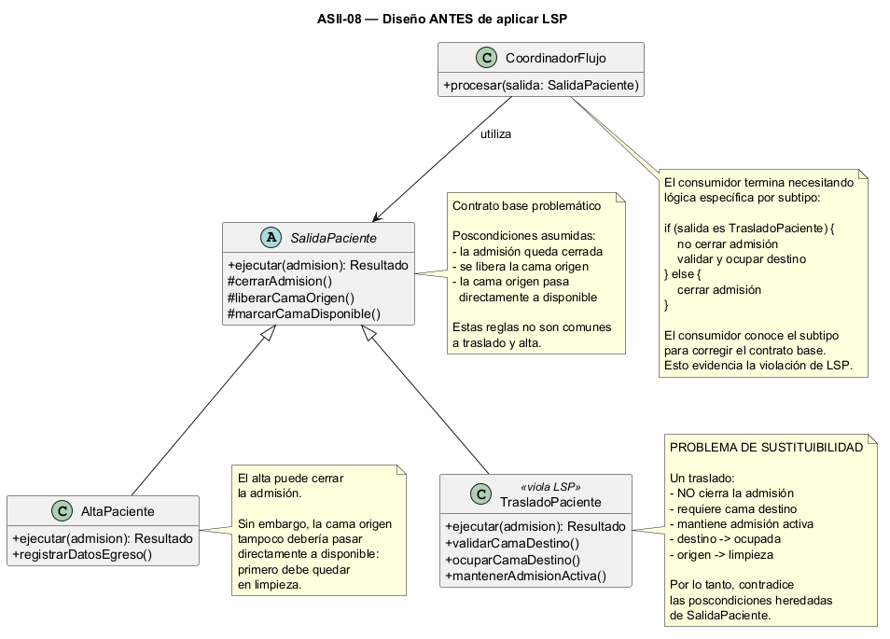
Figura 1. Diseño antes de aplicar LSP.

6. Diseño después de aplicar LSP
El rediseño sustituye la abstracción SalidaPaciente por un contrato más neutral:
OperacionDisposicionPaciente
La nueva abstracción contiene únicamente garantías que pueden ser respetadas por traslado y alta.

Invariantes comunes
Toda implementación debe garantizar:
- que la admisión exista y se encuentre activa antes de iniciar;
- que el usuario esté autenticado y autorizado;
- que la operación corresponda al tenant adecuado;
- que la cama origen deje de estar ocupada por la admisión al completar la operación;
- que la cama origen quede en estado limpieza;
- que los cambios principales formen una operación atómica;
- que un error previo a la confirmación produzca rollback;
- que el resultado quede registrado para auditoría.

OperacionTraslado
La implementación de traslado agrega únicamente reglas propias de su proceso:
- requiere cama destino;
- la cama destino debe ser distinta de la cama origen;
- la cama destino debe estar disponible;
- la disponibilidad debe revalidarse antes de confirmar;
- la cama destino pasa a ocupada;
- la admisión continúa activa;
- la admisión queda asociada con la nueva cama;
- la cama origen queda en limpieza.

OperacionAlta
La implementación de alta agrega:
- validación de los datos del egreso;
- registro de fecha, tipo y observaciones;
- cierre de la admisión;
- liberación de la cama origen;
- transición de la cama origen hacia limpieza.

Sustituibilidad obtenida
Después del rediseño, el coordinador puede trabajar con:
OperacionDisposicionPaciente
sin tener que conocer si la implementación concreta es un traslado o un alta para corregir su comportamiento.
Conceptualmente:
procesar(OperacionDisposicionPaciente operacion):
validar contexto comun
iniciar transaccion
operacion.ejecutar()
registrar auditoria
confirmar transaccion
La diferencia entre ambas operaciones permanece encapsulada en cada implementación concreta.
El archivo editable del diseño corregido es:
diagramas/lsp-diseno-despues.puml
Su representación visual corresponde a:
diagramas/lsp-diseno-despues.png

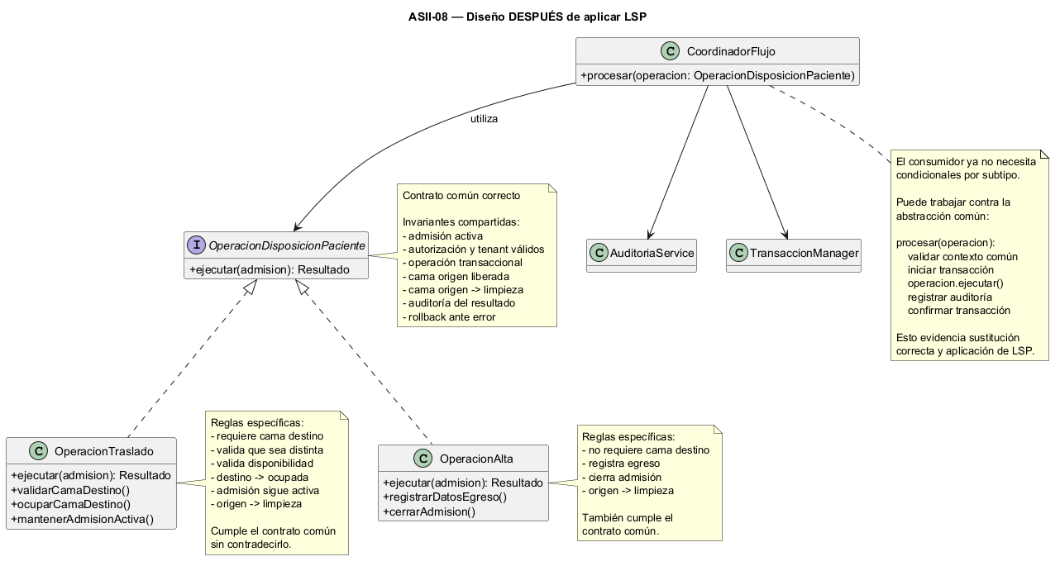
Figura 2. Diseño después de aplicar LSP.

7. Responsabilidades y dependencias

OperacionDisposicionPaciente
Su responsabilidad es definir el contrato común.
No debe decidir:
- si existe una cama destino;
- si la admisión debe mantenerse activa;
- si la admisión debe cerrarse;
- cuáles son los datos particulares del alta.

OperacionTraslado
Su responsabilidad consiste en ejecutar las reglas exclusivas del traslado interno.
Incluye la validación y ocupación de la cama destino y la conservación de la admisión activa.

OperacionAlta
Su responsabilidad consiste en ejecutar las reglas exclusivas del egreso hospitalario.
Incluye el registro de los datos de alta y el cierre de la admisión.

Coordinador del flujo
El coordinador se encarga de las tareas comunes:
- validación del contexto;
- inicio y confirmación de la transacción;
- ejecución de la operación mediante la abstracción;
- coordinación de auditoría;
- tratamiento de errores comunes.
No debe incorporar condicionales destinados a reparar comportamientos incompatibles de los subtipos.

Dependencias conceptuales
El flujo se relaciona con:
- repositorio de admisiones;
- repositorio de camas;
- historial de traslados;
- servicio de autorización;
- servicio de auditoría;
- administrador de transacciones.
La separación de estas responsabilidades reduce el acoplamiento del coordinador con los detalles particulares de traslado y alta.

8. Evidencia y validación
La actividad cuenta con evidencia técnica verificable.

Fuentes editables
Se conservaron los siguientes artefactos:
- diagramas/lsp-diseno-antes.puml;
- diagramas/lsp-diseno-despues.puml;
- trazabilidad/lsp-rf-rnf-criterios.md;
- trazabilidad/lsp-diseno-antes-despues.md.

Generación de diagramas
Los archivos PlantUML fueron procesados localmente mediante Java y PlantUML.
El diseño antes generó correctamente:
diagramas/lsp-diseno-antes.png
El diseño después generó correctamente:
diagramas/lsp-diseno-despues.png
Ambos procesos finalizaron sin errores de PlantUML.

Validaciones realizadas
Se verificó que:
- los RF y RNF posean criterios de aceptación;
- traslado y alta compartan únicamente invariantes compatibles;
- el traslado no cierre la admisión;
- el alta sí cierre la admisión;
- la cama origen quede en limpieza;
- la cama destino sea utilizada únicamente durante un traslado;
- el diseño posterior permita trabajar mediante una abstracción común;
- los diagramas tengan fuentes editables;
- la evidencia utilice exclusivamente información ficticia;
- los cambios se encuentren registrados mediante Git.
La evidencia detallada se conserva en:
evidencia/evidencia-lsp.md

Historial resumido de Git
# Evidencia verificable — Actividad SOLID / LSP

## 1. Identificación

- **Estudiante:** Esaú Abimael de la Cruz Mendoza
- **Usuario GitHub:** `00AbiMendoza`
- **Repositorio:** `uml-asii-08-traslados-altas-camas`
- **Módulo:** ASII-08 — Traslados, altas y liberación de camas
- **Actividad:** Aplicación de Liskov Substitution Principle (LSP)
- **Flujo:** Traslado o alta del paciente con liberación consistente de cama
- **Rama de trabajo:** `feature/lsp-traslados-altas-liberacion-camas`
- **Datos utilizados:** exclusivamente ficticios

## 2. Punto de partida

La actividad LSP se desarrolló en una rama independiente a partir de la entrega UML anterior.

Punto de referencia previo:

- **Tag anterior:** `entrega-uml-asii-08-v1.0`
- **Commit base:** `145943a`
- **Rama anterior:** `feature/diagramas-uml-asii-08`

Esto permite conservar intacta la entrega UML previa y separar los cambios correspondientes a la actividad SOLID.

## 3. Commits realizados para LSP

| Commit | Propósito |
|---|---|
| `a99ab4d` | Definir RF, RNF y criterios de aceptación. |
| `afcdfa7` | Documentar el diseño antes/después y la justificación de LSP. |
| `66fcaaf` | Agregar diagramas editables y representaciones PNG del diseño antes/después. |
| `0b554f1` | Ampliar la declaración de uso de inteligencia artificial. |
| `2f553a6` | Agregar la guía específica para defensa oral de LSP. |

Los commits se realizaron con propósitos diferenciados y verificables.

## 4. Artefactos de requisitos y trazabilidad

### `trazabilidad/lsp-rf-rnf-criterios.md`

Contiene:

- requisitos funcionales;
- requisitos no funcionales;
- criterios de aceptación;
- invariantes comunes;
- reglas específicas de traslado;
- reglas específicas de alta;
- criterio global de aceptación para LSP.

### `trazabilidad/lsp-diseno-antes-despues.md`

Contiene:

- descripción del problema;
- diseño antes;
- explicación de la violación de LSP;
- diseño después;
- responsabilidades;
- dependencias;
- comparación antes/después;
- conclusión técnica.

## 5. Artefactos UML editables

Se generaron las siguientes fuentes PlantUML:

- `diagramas/lsp-diseno-antes.puml`
- `diagramas/lsp-diseno-despues.puml`

Estas fuentes son editables y permiten regenerar los diagramas.

También se generaron:

- `diagramas/lsp-diseno-antes.png`
- `diagramas/lsp-diseno-despues.png`

## 6. Validación de PlantUML

El entorno local dispone de:

- OpenJDK 17;
- PlantUML en `C:\Users\esaum\tools\plantuml\plantuml.jar`.

El diseño antes se generó mediante:

java -jar C:\Users\esaum\tools\plantuml\plantuml.jar -tpng .\diagramas\lsp-diseno-antes.puml

Resultado verificado:

- archivo: `lsp-diseno-antes.png`;
- tamaño observado: 41831 bytes;
- generación sin errores de PlantUML.

El diseño después se generó mediante:

java -jar C:\Users\esaum\tools\plantuml\plantuml.jar -tpng .\diagramas\lsp-diseno-despues.puml

Resultado verificado:

- archivo: `lsp-diseno-despues.png`;
- tamaño observado: 46441 bytes;
- generación sin errores de PlantUML.

## 7. Evidencia de aplicación de LSP

### Diseño antes

La abstracción `SalidaPaciente` define reglas demasiado específicas:

- cerrar siempre la admisión;
- liberar la cama;
- dejarla directamente disponible.

`TrasladoPaciente` no puede respetar estas expectativas porque:

- mantiene activa la admisión;
- requiere una cama destino;
- ocupa la cama destino;
- deja la cama origen en `limpieza`.

Por ello, el consumidor necesitaría reconocer el subtipo y corregir su comportamiento.

### Diseño después

Se utiliza el contrato:

`OperacionDisposicionPaciente`

Las implementaciones:

- `OperacionTraslado`;
- `OperacionAlta`;

respetan las invariantes comunes sin contradecir el contrato.

El consumidor puede ejecutar cualquiera de ellas mediante la misma abstracción sin necesitar condiciones especiales por subtipo.

## 8. Validaciones realizadas

Durante el trabajo se verificó:

1. que los archivos PlantUML fueran procesados sin errores;
2. que los PNG fueran generados;
3. que los requisitos estuvieran vinculados con criterios de aceptación;
4. que traslado y alta conservaran sus comportamientos específicos;
5. que la cama origen quedara en `limpieza`;
6. que el traslado mantuviera activa la admisión;
7. que el alta cerrara la admisión;
8. que el diseño después permitiera sustituibilidad mediante el contrato común;
9. que se utilizaran únicamente datos ficticios;
10. que cada unidad de trabajo quedara registrada mediante Git.

## 9. Declaración de IA

El archivo:

`DECLARACION_IA.md`

documenta:

- herramienta utilizada;
- propósito;
- consultas relevantes;
- contenido aceptado;
- contenido revisado o modificado;
- validación humana.

La declaración incluye una ampliación específica para esta actividad LSP.

## 10. Defensa oral

El archivo:

`defensa/guia-defensa-lsp.md`

incluye:

- explicación breve de LSP;
- problema del diseño inicial;
- solución aplicada;
- invariantes;
- reglas específicas;
- preguntas probables;
- explicación corta para exposición;
- posible modificación durante la defensa.

## 11. Historial Git observado

El historial verificado durante el desarrollo fue:

2f553a6 docs(lsp): agregar guia de defensa oral
0b554f1 docs(lsp): ampliar declaracion de uso de IA
66fcaaf docs(lsp): agregar diagramas de diseno antes y despues
afcdfa7 docs(lsp): documentar diseno antes y despues
a99ab4d docs(lsp): definir RF RNF y criterios de aceptacion
145943a docs(evidencia): actualizar historial estructura y referencia final

## 12. Evidencia final pendiente de cierre

Al finalizar la entrega se incorporarán en esta sección:

- commit final evaluado;
- tag final de la actividad;
- enlace verificable al commit;
- árbol final de archivos;
- confirmación de publicación de la rama en GitHub.

Estructura del repositorio
.gitignore
DECLARACION_IA.md
README.md
defensa/guia-defensa.md
diagramas/actividad.png
diagramas/actividad.puml
diagramas/actividad.svg
diagramas/casos-de-uso.png
diagramas/casos-de-uso.puml
diagramas/casos-de-uso.svg
diagramas/secuencia.png
diagramas/secuencia.puml
diagramas/secuencia.svg
documento/Informe_UML_ASII-08_Esau_Mendoza.docx
documento/Informe_UML_ASII-08_Esau_Mendoza.pdf
documento/contenido-documento.md
documento/datos-portada.md
documento/generar_informe.py
documento/recursos_generados/actividad-parte-1.png
documento/recursos_generados/actividad-parte-2.png
documento/recursos_generados/secuencia-parte-1.png
documento/recursos_generados/secuencia-parte-2.png
documento/recursos_generados/secuencia-parte-3.png
documento/recursos_generados/secuencia-parte-4.png
evidencia/estructura-repositorio.txt
evidencia/historial-git.txt
evidencia/referencia-git.md
trazabilidad/enunciado-y-reglas.md
trazabilidad/matriz-trazabilidad.md
trazabilidad/requisitos-y-excepciones.md

Referencia de Git y GitHub
# Referencia de Git y GitHub

- **Repositorio:** https://github.com/00AbiMendoza/uml-asii-08-traslados-altas-camas
- **Rama evaluada:** feature/diagramas-uml-asii-08
- **Commit del informe final:** d90b4043aa5beb947a2a5113a4f1cd9de015e05e
- **Enlace del commit:** https://github.com/00AbiMendoza/uml-asii-08-traslados-altas-camas/commit/d90b4043aa5beb947a2a5113a4f1cd9de015e05e
- **Etiqueta de entrega:** entrega-uml-asii-08-v1.0
- **Enlace de la etiqueta:** https://github.com/00AbiMendoza/uml-asii-08-traslados-altas-camas/tree/entrega-uml-asii-08-v1.0
- **Enlace de la rama:** https://github.com/00AbiMendoza/uml-asii-08-traslados-altas-camas/tree/feature/diagramas-uml-asii-08

El commit indicado contiene el informe final en Word y PDF. La etiqueta de entrega identificará la versión completa presentada para evaluación.

9. Evidencia Git, uso de IA y defensa
La actividad fue desarrollada en la rama:
feature/lsp-traslados-altas-liberacion-camas
El trabajo se dividió en commits con propósitos específicos para permitir verificar la evolución de la solución.
La evidencia Git incluye:
- historial legible;
- commits con propósito;
- rama independiente;
- referencia a la entrega UML anterior;
- árbol final de archivos;
- commit evaluado;
- etiqueta final;
- enlace verificable al repositorio.
La información final de commit y etiqueta será registrada al cerrar la entrega.

Uso de inteligencia artificial
El uso de ChatGPT como herramienta de apoyo se documenta transparentemente en:
DECLARACION_IA.md
La declaración identifica:
- herramienta utilizada;
- propósito;
- consultas relevantes;
- partes aceptadas;
- partes revisadas o modificadas;
- validación humana.

Defensa oral
La preparación para la defensa se encuentra en:
defensa/guia-defensa-lsp.md
La guía permite explicar:
- qué representa LSP;
- cuál era el problema del diseño inicial;
- qué cambió en el rediseño;
- cuáles son las invariantes comunes;
- cuáles son las reglas específicas de traslado y alta;
- cómo se demuestra la sustituibilidad;
- cómo modificar un artefacto editable durante la evaluación.

10. Conclusión
La actividad permitió transformar un diseño cuya abstracción imponía reglas incompatibles con el traslado en un modelo donde traslado y alta respetan un contrato común.
La decisión más relevante fue eliminar del contrato compartido las reglas que pertenecían exclusivamente a una de las operaciones. En particular, el cierre de la admisión no puede considerarse una garantía común, porque un traslado debe conservarla activa. De la misma forma, la existencia de una cama destino pertenece únicamente al traslado.
Como resultado, OperacionTraslado y OperacionAlta pueden utilizarse mediante OperacionDisposicionPaciente sin que el coordinador necesite identificar el subtipo para corregir su comportamiento. Esta característica constituye la principal evidencia de la aplicación de LSP.
La principal limitación del trabajo es que la mejora fue validada a nivel de diseño y artefactos académicos; no se implementó ni sometió a pruebas de carga o concurrencia dentro de un sistema hospitalario productivo.
El cumplimiento se respalda mediante requisitos y criterios de aceptación, diagramas editables antes/después, validación de PlantUML, historial Git, evidencia documental, declaración de IA y guía de defensa oral.

11. Bibliografía
MVP Cluster. “Diseño de software 2”. https://mvpcluster.com/diseno-de-software-2/ (consulta: 31 de julio de 2026).
No se incorporan referencias de implementación PHP o PDO debido a que esta actividad se concentra en diseño arquitectónico y no incluye una implementación ejecutable en PHP.

